ÇÖZÜMLÜ SORULAR

- 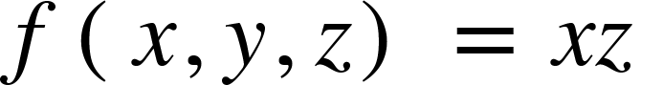 + 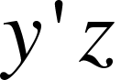 + 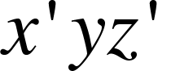fonksiyonu için f(0,0,1) = ?
Tablo yapılırsa;
x | y | z | 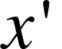 | 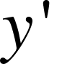 | 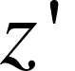 | 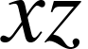 |  |  | 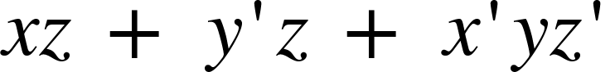
0 | 0 | 0 | 1 | 1 | 1 | 0 | 0 | 0 | 0
0 | 0 | 1 | 1 | 1 | 0 | 0 | 1 | 0 | 1
0 | 1 | 0 | 1 | 0 | 1 | 0 | 0 | 1 | 1
0 | 1 | 1 | 1 | 0 | 0 | 0 | 0 | 0 | 0
1 | 0 | 0 | 0 | 1 | 1 | 0 | 0 | 0 | 0
1 | 0 | 1 | 0 | 1 | 0 | 1 | 1 | 0 | 1
1 | 1 | 0 | 0 | 0 | 1 | 0 | 0 | 0 | 0
1 | 1 | 1 | 0 | 0 | 0 | 1 | 0 | 0 | 1

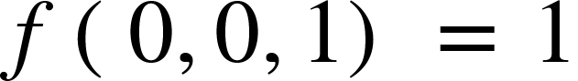 olur.

- 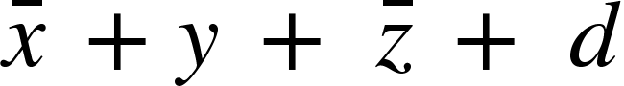 ifadesinin 0 olması için x, y, z ve d ne olmalıdır ?

x y z d

- 1 0 0 0
- 1 0 1 0
- 0 1 0 0
- 1 0 1 1
- 0 1 0 1

Doğru cevap B’dir.

- A doğru ise  sonucu nedir ?

A = 1   = 0, 0 + 0.1 = 0 + 0 = 0 olup istenilen sonuç 0’dır.

- A + AB = A olduğuna gösteriniz.

A + AB = A.(1 + B) = A.1 = A
- 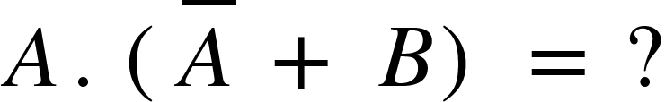

- ifadesini en sade şekilde yazınız.
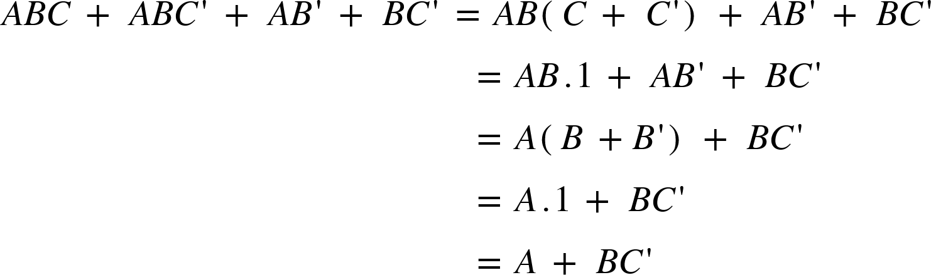

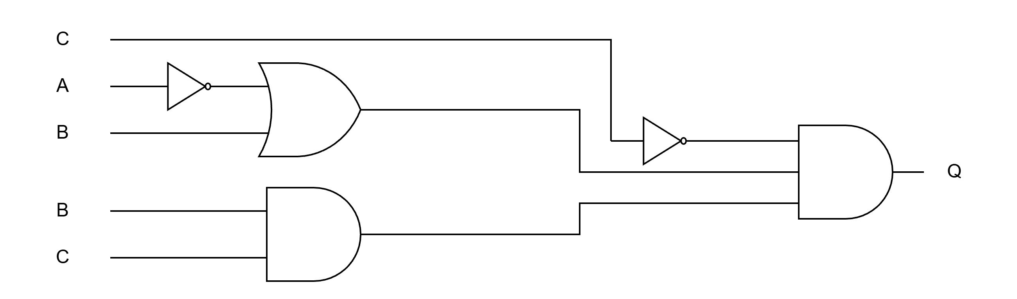

Q ifadesini gösteren ifadeyi yazınız.

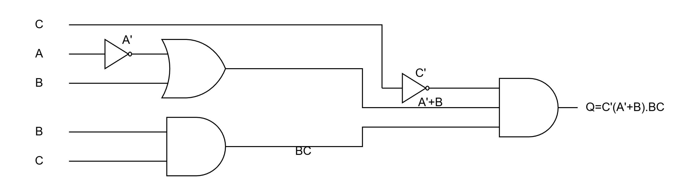
- (A+B)(A+C) çarpımını en sade hale getirerek bu ifadeyi gösteren bir devre çiziniz.
(A + B)(A + C) = AA + AC + BA + BC
= A + AC + BA + BC
=A(1+C) + B(A + C)
=A.1 + BA + BC
=A(1 + B) + BC
= A + BC

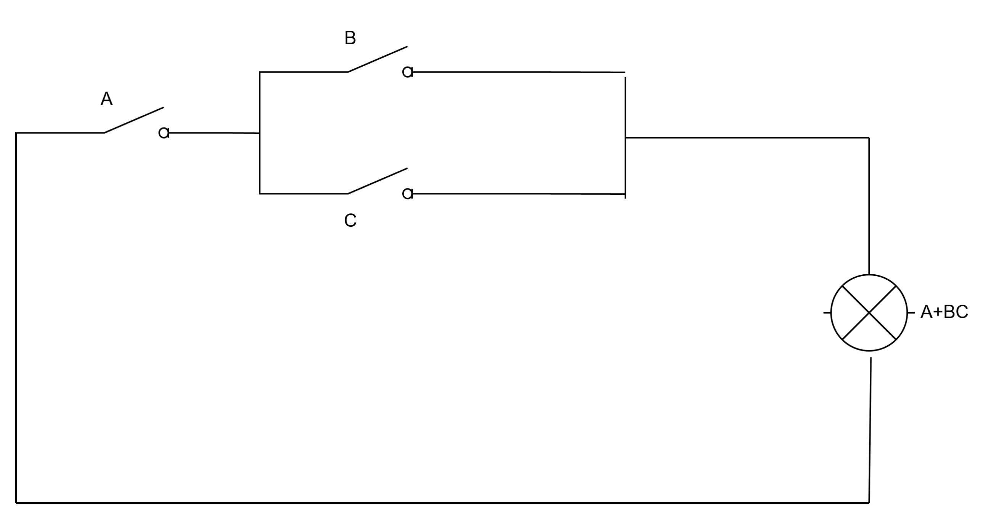

- olduğunu gösteriniz.
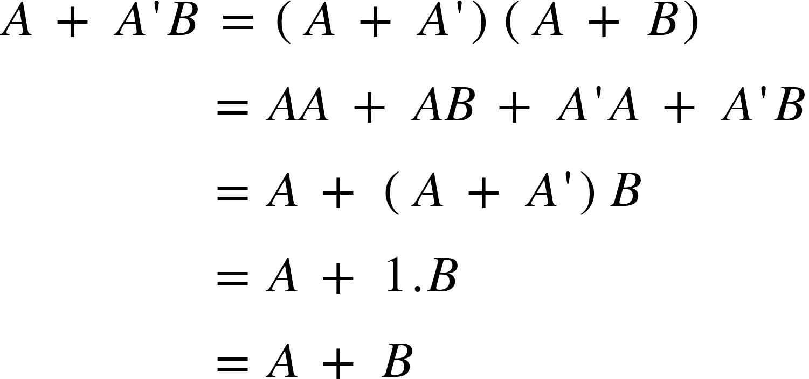

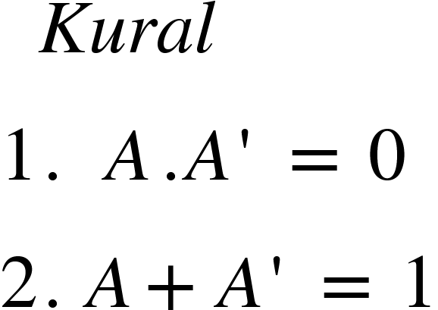

- ise 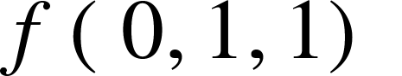ve 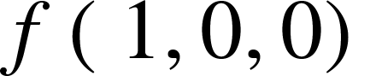 değerlerini doğruluk değeri tablosu yaparak bulunuz.
A | B | C |  | 
1 | 1 | 1 | 0 | 1
1 | 1 | 0 | 0 | 1
1 | 0 | 1 | 1 | 1
1 | 0 | 0 | 0 | 1
0 | 1 | 1 | 0 | 0
0 | 1 | 0 | 0 | 0
0 | 0 | 1 | 1 | 1
0 | 0 | 0 | 0 | 0

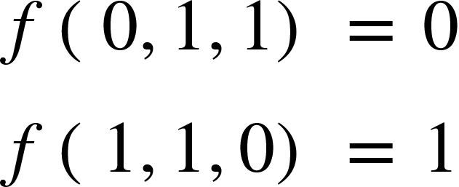

- 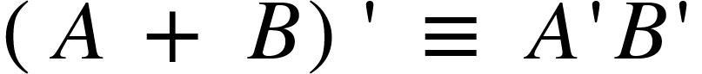 olduğunu doğruluk tablosu yaparak bulunuz.
A | B |  |  | 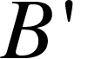 | 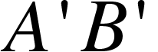
1 | 1 | 0 | 0 | 0 | 0
1 | 0 | 0 | 0 | 1 | 0
0 | 1 | 0 | 1 | 0 | 0
0 | 0 | 1 | 1 | 1 | 1

- olduğunu gösteriniz.
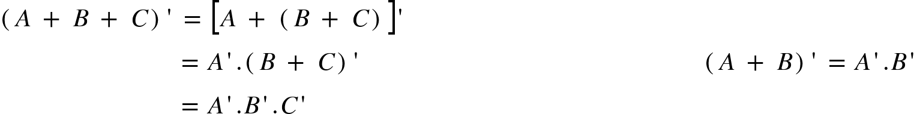

- İfadesine ait Venn şemasını çiziniz.

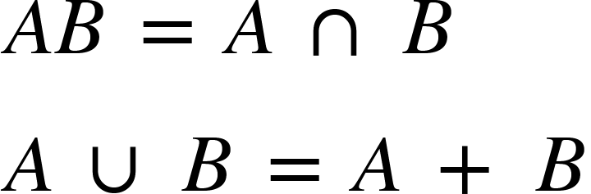
AB

A
B
C

- ifadesini en sade şekilde yazınız.

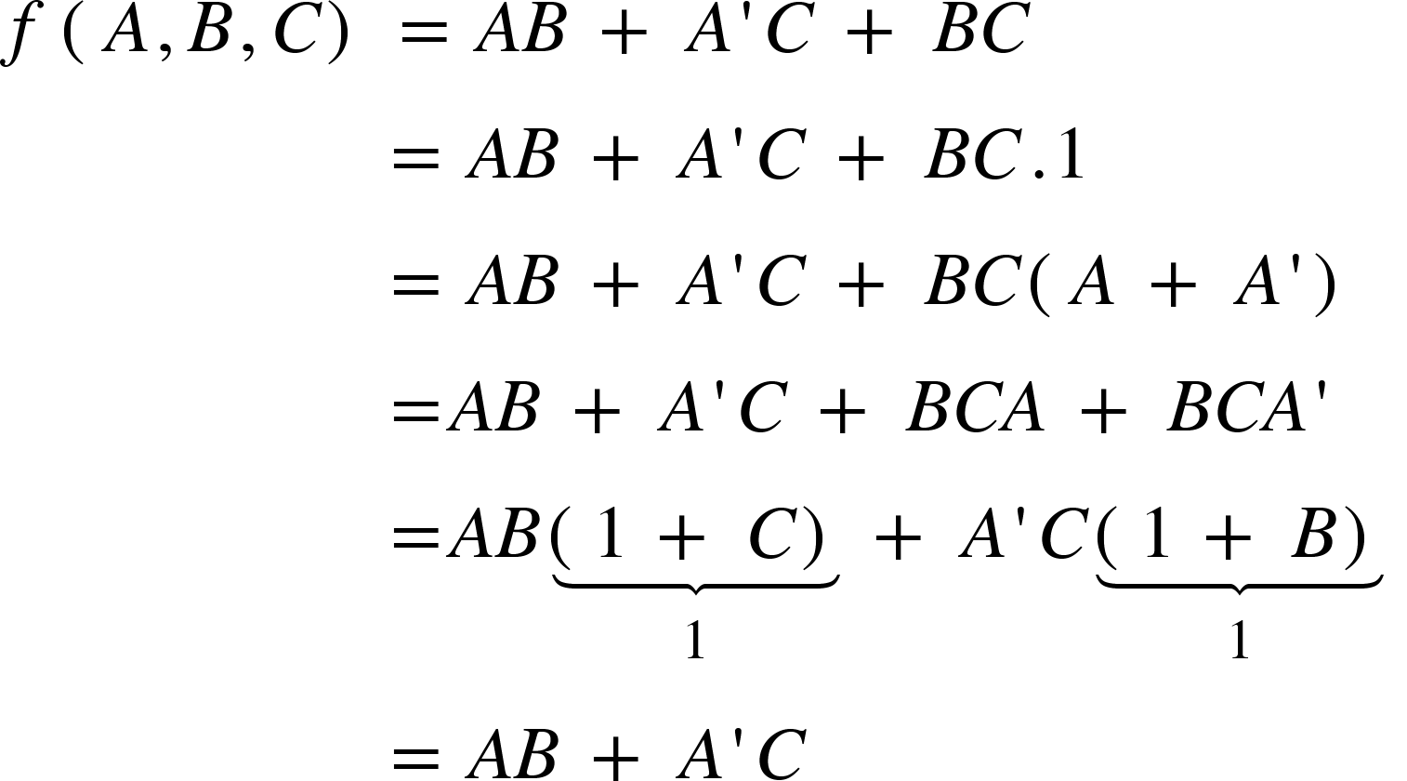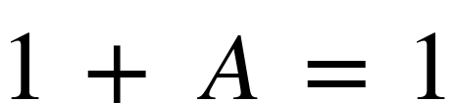

DEĞERLENDİRME SORULARI

- f=y.z+y.(z+x)+z.(y'+x) fonksiyonunun f (1,0,1) için doğruluk değeri nedir?
A) 0 B) -1 C) 1 D) 0.5 E) 2

Çözüm:
f=y.z+y.z+y.x+z.y'+z.x
f=y.(z+z)+y.x+z.y'+z.x (z+z=z veya özdeşliğinden)
f=y.z+y.x+z.y'+z.x
f=z.(y+y')+y.x+z.x (y+y'=1 veya özdeşliğinden)
f=z+y.x+z.x
f=z.(1+x)+y.x (1+x=1 veya özdeşliğinden)
f=z+y.x
f (1,0,1)=1
Doğru Cevap C
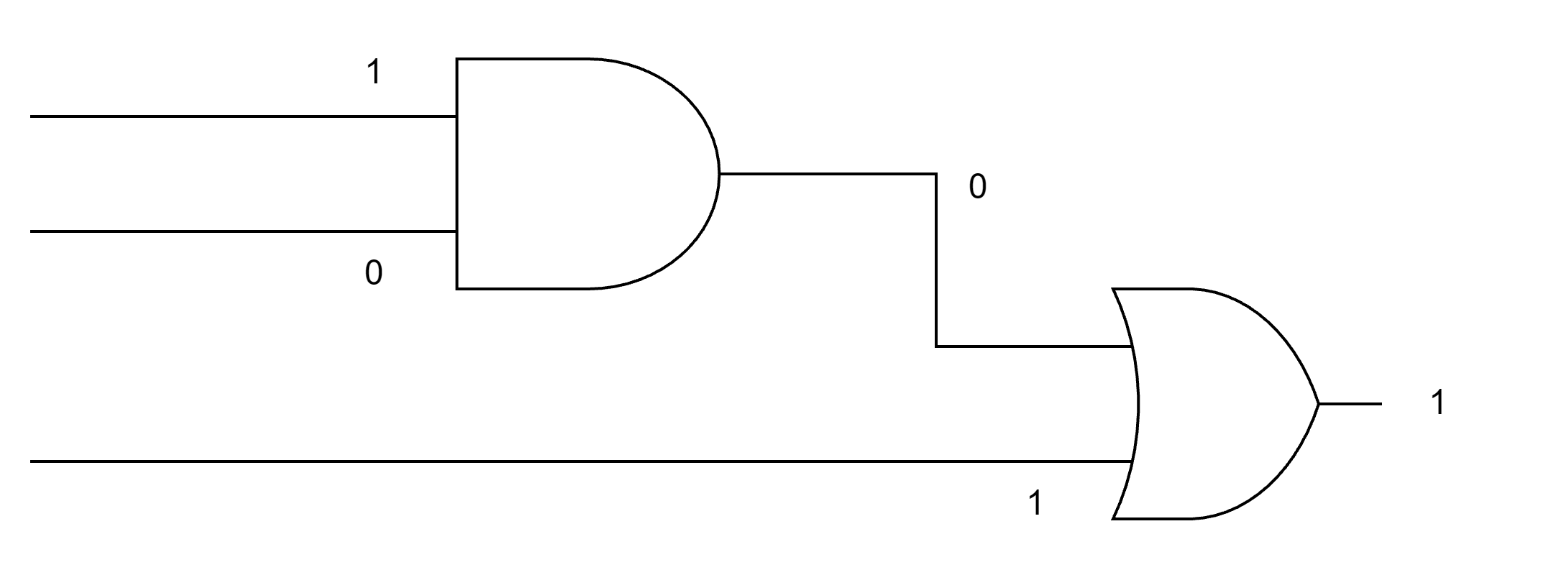

- y+(x.1) ifadesinin değili aşağıdakilerden hangisidir?

A) y'.(x'+0) B) y'.(x'-0) C)y'+(x'.1) D)y'.(x'-1) E)y.(x.1)

Çözüm: Bir ifadenin değilini alırken + ile . ve 0 ile 1 yer değiştirir. Harflerde ise ' işareti değili anlamına gelmektedir. Bu nedenle; y yerine y' , x yerine x' ve 1 yerine 0 yazılmalıdır. y'.(x'+0) şeklinde yazılır. Cevap A'dır.

- 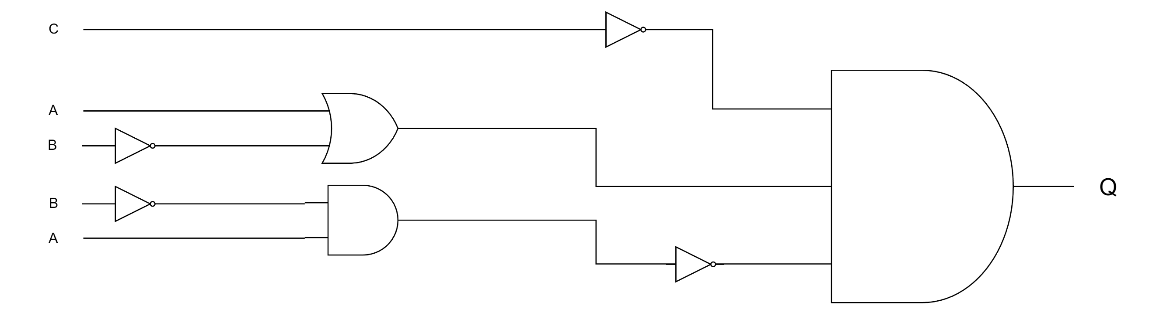
Yukarı verilen Q ifadesini yazınız.
Çözüm:

ALIŞTIRMALAR
- (A + B)(A +C)(A + D) ifadesini en sade şekilde yazınız.
Çözüm: 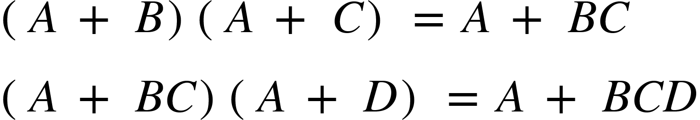

- f(A,B,C) = (A+B)+B'C ise f(1,1,0) ve f(1,1,0) değerlerini doğruluk tablosunu yaparak açıklayınız.
Çözüm:

A | B | C | A+B |  |  | 
0 | 0 | 0 | 0 | 1 | 0 | 0
0 | 0 | 1 | 0 | 1 | 1 | 1
0 | 1 | 0 | 1 | 0 | 0 | 1
0 | 1 | 1 | 1 | 0 | 0 | 1
1 | 0 | 0 | 1 | 1 | 0 | 1
1 | 0 | 1 | 1 | 1 | 1 | 1
1 | 1 | 0 | 1 | 0 | 0 | 1
1 | 1 | 1 | 1 | 0 | 0 | 1

- f(A,B,C) = AC + B'C ifadesine ait Venn şemasını çiziniz.

Çözüm:

AC
C
B
A
B’C

- A(A+B)C çarpımını en sade hâle getirerek bu ifadeyi gösteren bir devre çiziniz.
Çözüm:

